|  |  |  |  |
| --- | --- | --- | --- |
| **Adı:** |  | **…………………. Ortaokulu** |  |
| **Soyadı:** |  | **………………. Eğitim Öğretim Yılı** | Tarih: ……/……/ 20.. |
| **Sınıfı:** |  | **DİN KÜLTÜRÜ VE AHLAK BİLGİSİ** | Aldığı Not |
| **No:** |  | **8. Sınıf 1.Dönem 2. Yazılı / Sınav Soruları** |  |

**-** “Eğer yerde ve gökte Allah’tan başka ilahlar olsaydı kesinlikle ikisinin de düzeni bozulurdu” (Enbiya Suresi/22)

1. Yukarıdaki ayeti yaratılıştaki ölçü ve düzen bağlamında kısaca yorumlayınız. *(8.1.1.)*
2. Hz. Musa (a.s.) verilen mucizelerden iki tanesini yazınız. *(8.1.5.)*

**“**Hz. Ömer (r.a.) bir keresinde Şam’a giderken şehirde veba salgını olduğunu duyunca geri dönmeye karar verdi. Ebu Ubeyde bin Cerrah, “Ey Ömer, Allah’ın kaderinden mi kaçıyorsun?” dedi. Bunun üzerine Hz. Ömer (r.a.) ona şu cevabı verdi: “Evet, Allah’ın kaderinden, yine Allah’ın kaderine kaçıyoruz.”

1. Yukarıda verilen olayı yanlış kader anlayışı bağlamında yorumlayınız. *(8.1.4.)*

“Müminler birbirlerini sevmede, birbirlerine   
 merhamet etmede ve şefkat göstermede bir   
 bedenin organları gibidir. Bedenin bir organı   
 rahatsızlandığında diğer organlar da uykusuzluk   
 ve yüksek ateşle bu acıya ortak olur.” (Hadis-i Şerif)

1. Hadis-i Şerifte vurgulanan temel konu nedir? *(8.2.1.)*
2. Yardımlaşma ve dayanışmanın önemini vurgulayan Hadis-i Şerif ve Atasözlerinden birer tane örnek veriniz. *(8.2.1.)*

**-** “Zekat veren erkeklere ve sadaka veren kadınlara ve Allah’a güzel bir borç verenlere, verdiklerinin karşılığı kat kat ödenir ve onlara değerli bir ödül vardır”(Hadid /18)

1. **Yukarıda verilen ayeti kısaca yorumlayınız.**
2. Aşağıdaki kavramları kısaca açıklayınız. (8.2.2.)

Zekat:

Sadaka:

Fitre:

1. **Yardımlaşmanın bireysel ve toplumsal faydalarına birer tane örnek veriniz. (8.2.3.)**
2. Kur’an-ı Kerim’e göre zekat verilmesi gerekenleri maddeler halinde yazınız. *(8.2.2.)*
3. **Hz. Şuayp Peygamber ile ilgili aşağıda istenen** **bilgileri yazınız. (8.2.4.)**

**Gönderildiği Kavimler:**

**Mücadele Ettiği Konular:**

|  |
| --- |
| Başarılar Dilerim ☺ |
| Din Kültürü ve Ahlak Bilgisi Öğretmeni |
| …………………………………………. |

DİN KÜLTÜRÜ VE AHLAK BİLGİSİ

8. Sınıf 2.Dönem 1. Yazılı / Test Sınavı-1

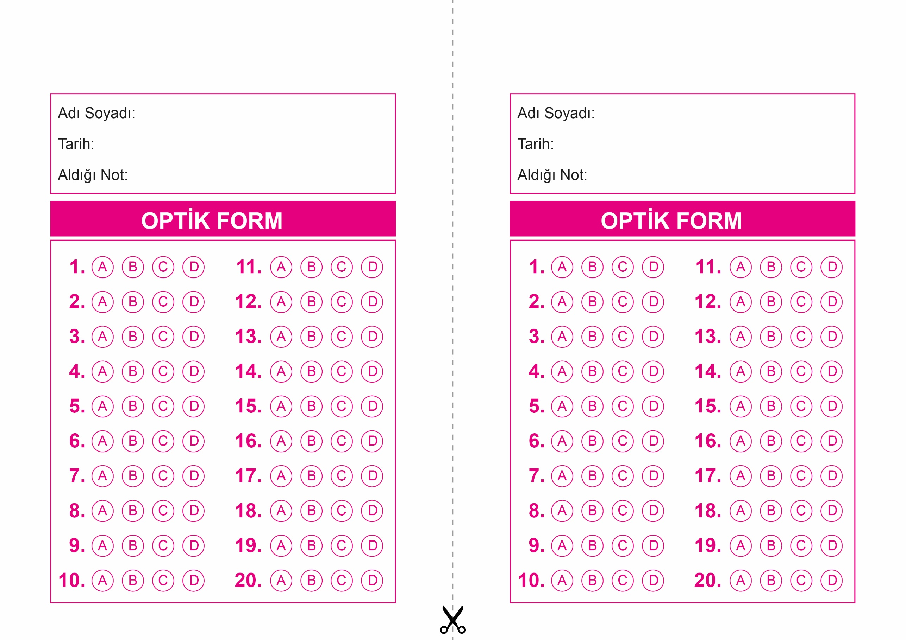

DİN KÜLTÜRÜ VE AHLAK BİLGİSİ

6. Sınıf 2.Dönem 1. Yazılı / Sınav Soruları

OPTİK FORMU FOTOKOPİ İLE (A4 KAĞIDI) ÇOĞALTTIKTAN SONRA BURADAN KESEBİLİRSİNİZ.

DİN KÜLTÜRÜ VE AHLAK BİLGİSİ

8. Sınıf 2.Dönem 1. Yazılı / Test Sınavı-1



**8. SINIF SINAV VE CEVAP ANAHTARI İÇİN TIKLAYINIZ**

